

**المملكة العربية السعودية العام الدراسي" 1438 - 1439هـ**

**وزارة التعليم التاريخ : 20-1-1439ه**

**الإدارة العامة للتعليم بمنطقة تبوك اليوم : الثلاثاء**

**المدرسة الابتدائية الثامنة بأملج المادة : لغتي**

**اسم الطالبة:......................................................................................................الصف الثالث الابتدائي**

**تقويم تجميعي الفترة الأولى (الوحدة الأولى) المجال ( التعامل مع الآخرين)**

**الفصل الدراسي الأول**





البطاقة التقويمية للمهارات :

|  |  |  |  |  |  |  |  |  |  |
| --- | --- | --- | --- | --- | --- | --- | --- | --- | --- |
| **مهارات الفصل الدراسي الأول** | **نوع**  **المهارة** | **أتقنت** | **أتقنت** | **أتقنت** | **لم تتقن** | **المحاولات** | | | |
| **(أ)**  **100%** | **(ب)**  **90% إلى أقل من 100%** | **(ج)**  **80% إلى أقل من 90%** | **(د)**  **أقل من 80%** | **1 2 3 4** | | | |
| **ترسم علامات الترقيم (النقطتين ، الفاصلة المنقوطة ، علامة التعجب ) في مواضعها الصحيحة** | * |  |  |  |  |  |  |  |  |
| **تكتشف دلالة الكلمات الجديدة من خلال الترادف والتضاد** | * |  |  |  |  |  |  |  |  |
| **تنسخ نصوصا قصيرة في حدود سطرين إلى ثلاثة أسطر مشكولة** | * |  |  |  |  |  |  |  |  |
| **تربط بين الكلمات والجمل بحروف العطف: (الواو/ الفاء/ ثم)** | * |  |  |  |  |  |  |  |  |
| **تعيد تنظيم مفردات جملة ....** |  |  |  |  |  |  |  |  |  |
| **ترتب كلمات لبناء جملة مفيدة** | * |  |  |  |  |  |  |  |  |
| **تكمل عبارات قصيرة بكلمات من مكتسباته بحسب السياق** |  |  |  |  |  |  |  |  |  |
| **ترتب الكلمات مكونة جملاً في ضوء أساليب تعلمتها.** |  |  |  |  |  |  |  |  |  |
| **تعيد تنظيم جمل نص قصير** |  |  |  |  |  |  |  |  |  |
| **تغني النص بجملة جديدة** |  |  |  |  |  |  |  |  |  |



**أَنَا أَثِــــقُ بِــنَـــفْـــسِــــي..... إِذَنْ أَنَــا أَسْـــتَـــطِــــيـــــع**

**1- اقرئي ثم استخرجي :**

**وَفي يَـوْمِ الإِثْـنَـيـنِ وَقَـفَ تَـلَامِـيـذُالصَّـفِّ الـثَّـالِـثِ أَمَامَ زُملائِهِمُ لِـيُـقَـدِّمُـوا إِذَاعَـتَـهُـمُ الَّـتِـي بَــدَأَتْ بِـتِلَاوَةِ الْـقُرآنِ الْكَريمِ، ثُـمَّ قَـرَأَ مُـحَـمَّـدٌ مَوضوعًـا بِعُنوانِ (احْتِرامُ الآخَرينَ)**

|  |  |  |  |
| --- | --- | --- | --- |
| **مد بالألف** | **.....................** | **لام قمرية** | **.....................** |
| **مد بالياء** | **.....................** | **لام شمسية** | **.....................** |
| **مد بالواو** | **.....................** | **حرف مشدد** | **.....................** |
| **تنوين بالفتح** | **.....................** | **تاء مفتوحة** | **.....................** |
| **تاء مربوطة** | **.....................** | **همزة وصل** | **.....................** |

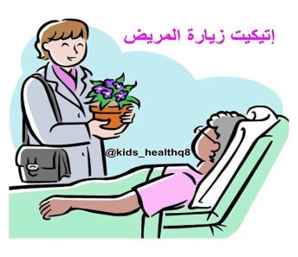

**2 : أَرْسُمُي الْكَلَمَاتِ الآتيةَ بِـخَطٍّ جَمِيلٍ:**

|  |  |  |  |  |
| --- | --- | --- | --- | --- |
| تـــِــــلَاوَة | قَـــــبِــــــلَــــتْ | **الـتِّـلْــمِــيـذَاتِ** | مَـــــسَـــــــاءً | يَــــــتَــــــمَـــــــنَّـــــــــى |
| ....................................... | ....................................... | ....................................... | ....................................... | ....................................... |
| أَنْـــــــظَـــــــار | امِـــــــــــرْأَةٍ | هُــــــــدُوءً | اسْـــــــتِــــــعْـــــــدَادًا | إِلَــــــيْــــــــــــهِ |
| ....................................... | ....................................... | ....................................... | ....................................... | ....................................... |

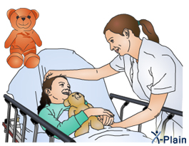

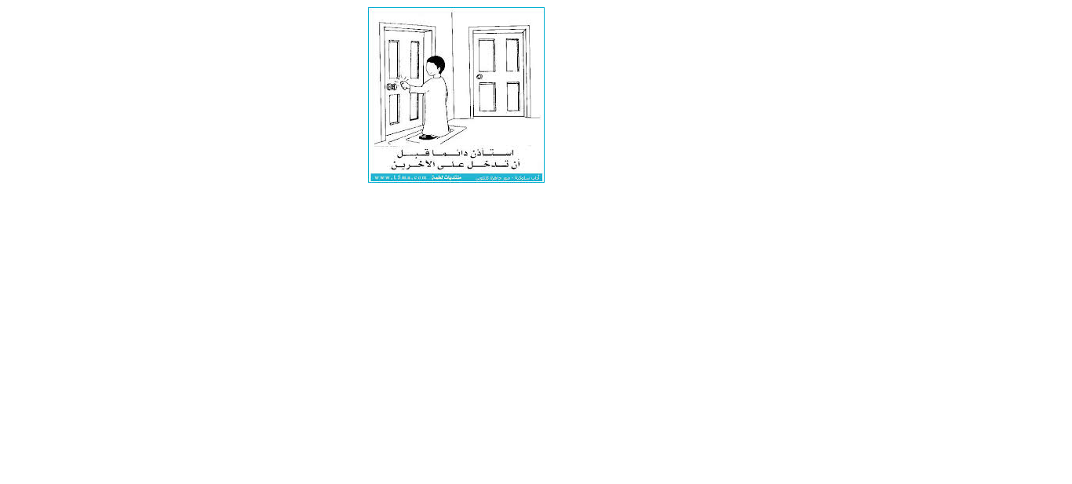

**3-صغيرتي الفطنة ضعي علامة ( 🗸 ) أمام المعنى الصحيح للكلمة:**

|  |  |  |  |  |  |
| --- | --- | --- | --- | --- | --- |
| **معنى الكلمة**  **الكلمة** | **تَـسْـتَـهْـزِئ** | **حَسَنَة وجَمِيلَـة** | **ظَــالِـمَــةْ** | **مَكانُ جُلوسِ المُسافِرينَ في الطَّائرَةِ** | **وَجَّـــهَ لَـكْمَةٌ** |
| **مُــــشَــــرِّفَــــة** |  |  |  |  |  |
| **تَـــــــــسْـــــــخَـــر** |  |  |  |  |  |
| **الْــمَـــقْــــصُــــورَة** |  |  |  |  |  |
| **سَــدَّدَ ضَــربةً** |  |  |  |  |  |
| **جَـــائِـــرَة** |  |  |  |  |  |

**4-أصل الكلمة بضدها : (× )**

**أَضَّـــلَ**

**اسْــتَـــقْــبَـــلَ**

**هُــــــبُـــــوط**

**أَرْشَـــــــدَ**

**وَدَّعَ**

**إِقْــــــــــلَاع**

**5- تلميذتي الفطنة ضعي كل كلمة في مكانها المناسب :**

**مَحَطُّ أّنْظَارِ**

**الْــمُــضِــيــفُ**

**يُــــسْـــــرٍ**

**الـصَّــــيْــــــدِ**

**1- حَلَلتُ الْـمَـسْـأَلَةَ بـ ............... لأَنَّنِي ذاكَرْتُ دُروسي.**

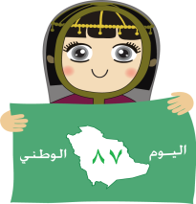**2 – الْـمَــمْـلَـكَـةُ العَرَبـيَّــةُ السُّعودِيَّـةُ .................. الْـعَـالَم الإِسْلاَميِّ.**

**3- ذَهَبَ الَأَسَدُ وَالثَّــعْــلَبُ وَالــذِّئْبُ وَالـنَّمِـرُ إِلَــى ............. مَـعًــا.**

**4- أَرْشَـــدَ ....................عَـادِلٍ إِلَــى مَــقْـعَــدِهِ .**

**6- تلميذتي الفطنة أربطي بين القائمة (أ) بما يناسبها من القائمة ( ب ) :**

ب

أ

**قَــرَأْتُ الْــقِــصَصَ غَـــيْـــرَ قِــــــصِّـــــةٍ .**

**جملة تحوي ظرف زمان**

**أَتَلفَّتُ يمينًا و شمالاً قَبلَ عُبورِ الشارع .**

**أسلوب استثناء**

**لماذا ربط عادل حزام الأمان ؟**

**جملة تحوي ظرف مكان**

**أزور أقـــاربـــي مــــســاءً**

**أسلوب استفهام**

**وصــل الحجاج إِلَّا حَــــاجًّـــــا**

7- تلميذتي الفطنة أكملي الجمل التالية بالجواب الصحيح :

1. **دَخَلَ وَالِدُ عَادِل حَـامِلًا فِــي يَـــدِهِ ...................**
2. **مِـــنْ الْـمُشْكِـلاتِ الَّـتِـي تُـوَاجِهُ الـتَّـلامِـيـذَ .................... صَـبَـاحاً لِـلذَّهَــابِ إِلَـى الْـمَــدْرَسَــةِ.**
3. **ما أجمل حسن ................. , واحترام الآخرين في المدرسة والشارع وفي كل مكان .**
4. **قَــرَأَ مُـحَـمَّـدُ ُ مَـوْضُـوعًــا بِـعُـنْـوَانِ ................**
5. **استيقظ مبكرًا لأداء صلاة ...................**

8- تلميذتي الفطنة مستخدمة أدوات الاستفهام صوغي سؤالًا عن الجمل التالية :

1. **طلب المعلم من التلاميذ أن يعرفوا بأنفسهم .**

**............................................................................................**

1. **تسود المحبة داخل المدرسة بتجنب المشاحنات والخصام والخطأ مع الآخرين .**

**............................................................................................**

**9-أُرَتِّبُ الْكَلِمَاتِ الآتِيةَ لِأُكَوِّنَ جُمْلَةً مُفِيدَةً :**

**أَبِـــي – لِــلَّــــعِــــبِ – مَــــكَـــــانًـــا – لَــــيْـــــسَـــــتْ - الـطَّـــائِـــــــرَةُ – يَـــــا**

**– لِــلَّــــعِــــبِ – مَــــكَـــــانًـــا – لَــــيْـــــسَـــــتْ - الـطَّـــائِـــــــرَةُ – يَـــــا**



.........................……………………….……………………….

**بِـتِــلَاوَةِ -الْــكَــرِيــمِ – بَــدَأَتْ – القرآن – الْإِذَاعَــــــةُ**

**– لِــلَّــــعِــــبِ – مَــــكَـــــانًـــا – لَــــيْـــــسَـــــتْ - الـطَّـــائِـــــــرَةُ – يَـــــا**



............……………………….……………………….

**قِـسْـمَـةُ ُ- قَـــرَأَ - طُــرْفَـــةً - مُــهَـنَّـدُ ُ- بـِعُـنْـوَانِ – جَــائِـرَةُ ُ**



............……………………….……………………….

**حَــضَــرَ – تِــلْــمِــيـــذٍ - الــتَّــلَامِــيـــذُ - غَـــيْـــرَ**



............……………………….……………………….

**جَـلَـسَ - عَـلَـى - الْـمُسَـافِـرُونَ - إِلَّا- الْـمَـقَـاعِـدِ- امْـرَأةً**



............……………………….……………………….

10- تلميذتي الكاتبة أغني النص بجملة مناسبة :

**الْإِسْـلَامُ عَـلَّـمَـنَا كَـيْـفَ نَـتَـعَـامَــلُ مَـعَ الآخَــرِيــنَ.............. ......................... ....................................................................................................**

11- تلميذتي الفطنة اكتبي ما يلي بخط جميل ( نسخ ) :

قَــــالَ الرَّسُـــولُ صَلَّ اللهُ عَـلَيْهِ وَسَلَّمَ : ((إنَّ خِـيَارَكُــم أَحَــاسِــنَــكُـم أَخْــلَاقًـــا ))

................................................................................................................................

................................................................................................................................

**12- تلميذتي المفكرة رتبي الأفكار التالية حسب ورودها في نص (عادل في الطائرة) ثم اكتبيها لتكوني فقرة :**

**فَـهِـيَ تَـحْـمِـلُ رُكًّــابًـا مِــنْ أَجْــنَـاسٍ وَأَدْيَــانٍ مُـخْـتَـلِـفَـةٍ**

**وَلَا بُــدَ أَنْ تُـرِيَـهُـمْ صُورَةً مُشَرِّفَـةً لِـلْـمُـسْـلِـمِ الَّـذِي يَـتَـحَــلَّـى بِأَخْـلَاقِ الْإِسْلَامِ** وَآدَابِـهِ

**فَـقَـدْ قَـالَ الرَّسُـولُ صَـلَّ اللهُ عَلَيْهِ وَسَلَّمَ ( أَكْمَلُ الْـمُؤْمِـنِـيـنَ إِيـمَـانًـا أَحْـسَـنُـهُـم خلقًا)**

**الـطَّـائِــرَةُ وَسِــيَـلَـةٌ لِـلسَّــفِــرِ**

**.....................................................................................................................................................................**

**.......................................................................................................................................................................**

**.....................................................................................................................................................................**

**.**

**.............................................................................................................................................................................**

**...........................................................................................................................................................**

**11- تلميذتي الفطنة أكتبي ما يملى عليك : إملاء اختباري**

**.....................................................................................................................................................................**

**.....................................................................................................................................................................**

**.....................................................................................................................................................................**

**.....................................................................................................................................................................**

**.............................................................................................................................................................................**

**...........................................................................................................................................................**

انتهت الأسئلة بحمد الله

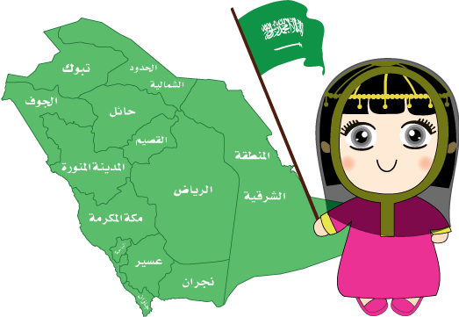

معلمتك : نورة مساعد المرواني

( فخورة بك يا بنت الوطن فطنة)